Введение
Восхищаясь красотой окружающего мира, мы не задумываемся, что лежит в основе этой красоты.
Во-первых, мы с вами живём в симметричном мире, который обусловлен условиями жизни на планете Земля. Может быть, человек подсознательно понимает, что симметрия это форма устойчивости, а значит существования на нашей планете.
Во-вторых, окружающие человека люди, растения симметричны. Но если посмотреть поближе, то можно увидеть, что фигуры только почти симметричны. Но это не всегда воспринимает глаз человека. Глаз человека постепенно привыкает видеть симметричные объекты. Они воспринимаются, как гармоничные и совершенные.
Трудно найти человека, который не имел бы какого-либо представления о симметрии. В обычной «нематематической» жизни нам часто приходится говорить о симметрии. Только при этом мы чаще используем слова «симметричный», «симметрично расположенный». С симметрией мы встречаемся везде – в природе, технике, искусстве…
В настоящее время наука расширяет свои учения о симметрии. Добавляются новые обширные разделы, такие как цветная симметрия, симметрия многомерных пространств и др. Тема симметрии по – прежнему актуальна.
Я настолько заинтересовалась симметрией, что решила узнать о ней больше и найти в окружающем нас мире предметы живой и неживой природы, творения человека, которые подчиняются законам симметрии.
Гипотеза:

Возможно, симметрия в архитектуре является образцом устойчивости, красоты и совершенства.
Цель: рассмотреть примеры применения симметрии и асимметрии в архитектуре Нефтеюганска и узнать насколько математика влияет на создание прекрасного во всех его проявлениях.
Задачи:
- Найти симметричные фигуры и предметы в окружающем мире.
- Доказать, действительно ли нас окружают симметричные предметы.
- Изучить использование симметрии и асимметрии и в архитектуре города Нефтеюганска.
- Определить значение симметрии и ее использование в жизни.

Этапы и организация работы по исследованию:
- Изучение и анализ литературы и источников по теме.
- Обобщение теоретического материала.
- Составление справочного материала (таблицы, диаграммы, словари).

План исследования:
- Симметрия в жизни животных, насекомых и птиц.
  - Изучить внешний вид насекомых, птиц, животных;
  - Сравнить внешний вид бабочек;
- Симметрия в жизни растений.
  - Изучить растительный мир – цветы, листья?
  - Выяснить, встречается ли симметрия в цветах;
  - Проанализировать количество осей симметрии у разных цветов.
Ш. Значение симметрии и ее использование в жизни.
IY. Симметрия на улицах родного города и творениях рук человека.
  - Рассмотреть здания на улицах нашего города;
  - Найти симметричные здания;
  - Сравнить количество симметричных и несимметричных зданий.
Y. Общий вывод.

Основная часть
I. Симметрия в жизни животных, насекомых и птиц
Вот над поляной порхает бабочка. Ее крылышки кажутся совершенно одинаковыми. Как бы для того, чтобы подтвердить это, она садится на цветок, складывает их, и мы видим, что форма одного крыла в точности повторяет форму другого.
Значит, крылья у бабочки одинаковые? Не совсем. Если взять копию правого крыла и заменить ею левое крыло, то точного совпадения не будет: либо яркая расцветка окажется не с той стороны, либо при складывании крылья не будут совпадать.
Когда тебе на глаза попадется птица, внимательно рассмотри ее. Птица так замечательно летает, потому что она обладает симметрией. Иными словами, если мысленно поделить птицу вдоль ее тела, обе половинки окажутся одинаковыми.
Симметричное обычно кажется нам красивым. Это можно объяснить тем, что одна часть уравновешивает другую.
По спокойной глади небольшого озерка грациозно передвигается лебедь, - вдруг он остановился, замер. И в воде можно увидеть отражение этой птицы. Такое отражение можно назвать еще зеркальным. Зеркальное отражение можно получить, если взять зеркало и поставить его вертикально на рисунок так, чтобы край зеркала прошел ровно посередине рисунка (бабочки, стрекозы). Получается, что половина рисунка вместе с ее отражением в зеркале составляют прежней рисунок.
Предметы, одна из половин которых может быть получена как зеркальное отражение другой половины, называются симметричными, а само изображение – зеркальной симметрией.
Художников, особенно пейзажистов, часто привлекает передача отражений на спокойной глади реки или озера. Вспомним картины «Весна – большая река» И.И. Левитана, «Аленушка» В.М. Васнецова, «Заросший пруд» В.Д. Поленова.
Ярким примером зеркального отражения в нашей многоводной реке может быть отражение церкви. (показ по картинке) и других предметов (домов, деревьев..)
Если мысленно поделить туловище животного вдоль его тела (зайца, собаки, слона….) то обе половинки окажутся одинаковыми, т.е. симметричными. Хотя могут быть небольшие различия в расцветке – окраске животных.
Выводы:
1. Насекомые, птицы и животные – обладают симметрией;
2. Симметричность форм, окраски насекомых, птиц придает красоту;
3. Симметрия служит для равновесия.

II. Симметрия в жизни растений
Все мы год з а годом с приходом весны и все лето до глубокой осени можем любоваться растениями, деревьями, их цветами.
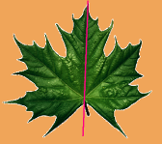
Мое исследование было направлено на выявление примеров симметрии в растениях.
Посмотрим на кленовый лист. Кленовый лист симметричен. Если перегнуть его по среднему вертикальному стебельку-прожилке, то получившиеся части листа совпадут друг с другом. И перед нами две половинки – правая и левая! Можно провести опыт и с зеркалом; отражение в зеркале дополнит половину кленового листа до целого. Кленовый лист обладает зеркальной симметрией, и, если его нарисовать на листке бумаги, то полученная плоская фигура будет иметь ось симметрии.
Дальнейшие поиски были сосредоточены на нахождении симметрии в цветах и плодах растений.
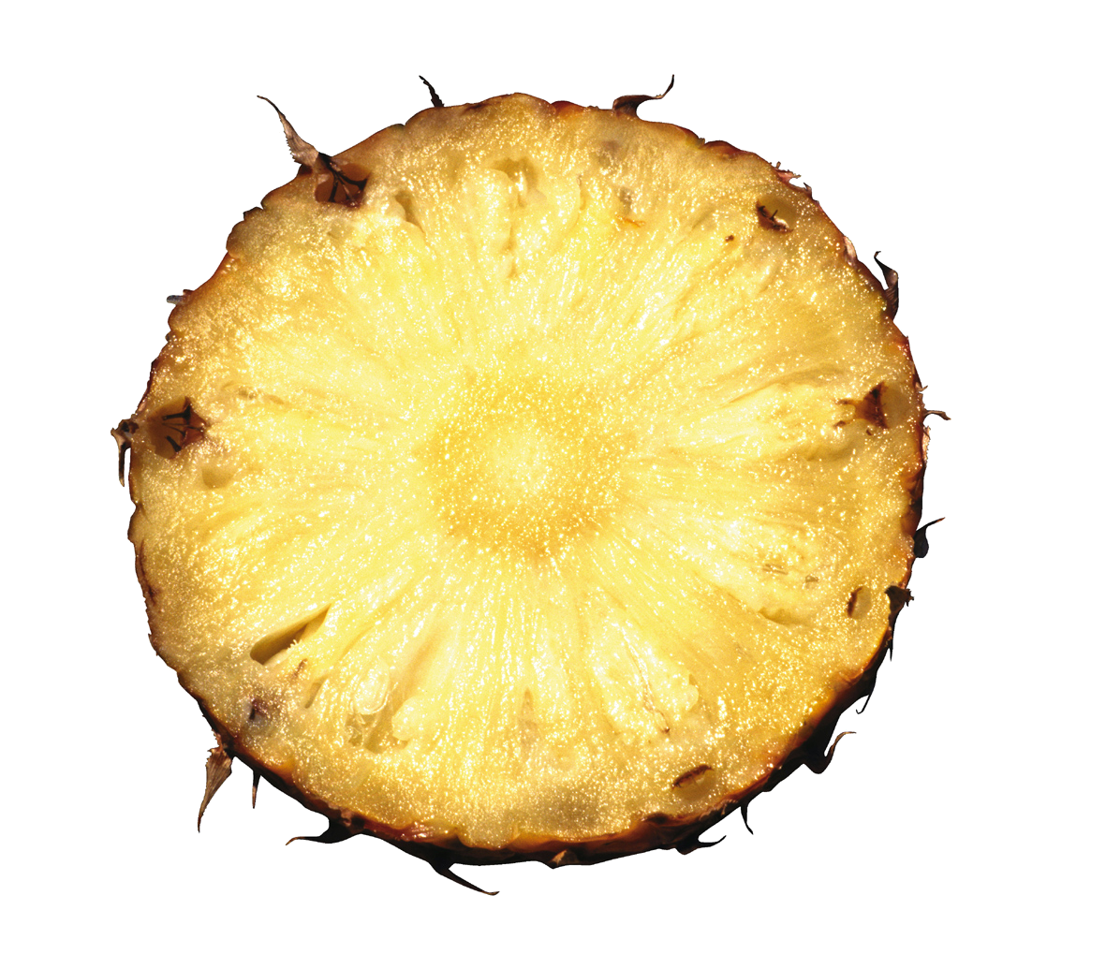
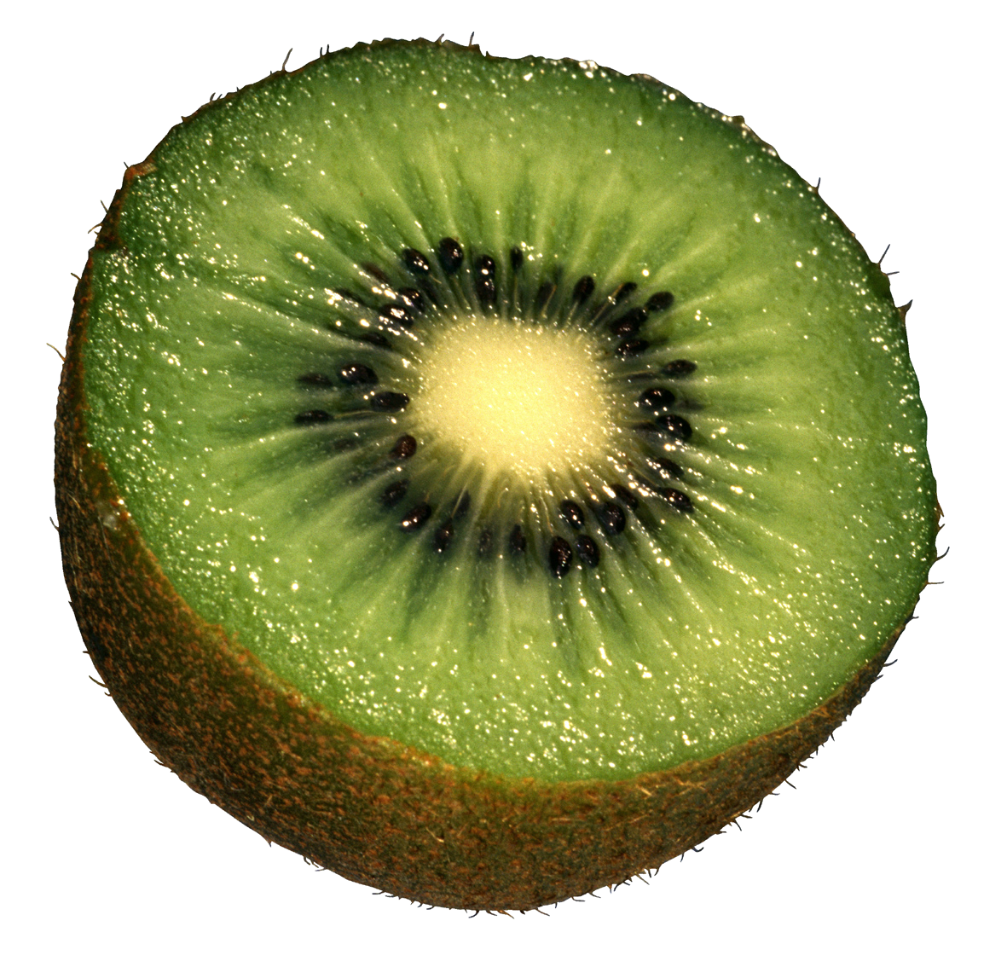
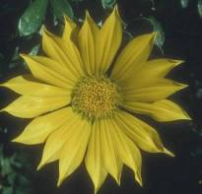
Рассмотрим разрез любого из этих фруктов. В разрезе они представляют собой окружность.
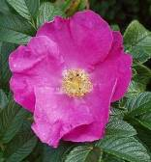
Симметрию можно наблюдать на изображении следующих цветов: цветок одуванчика, цветок мать-и-мачехи, цветок кувшинки, сердцевина ромашки.

Выводы:
- В любом растении можно найти какую-то его часть, обладающую симметрией. Это могут быть листья, цветы, стебли, стволы деревьев, плоды, и более мелкие части, такие как сердцевина цветка, пестик, тычинки и другие.
- Симметрия наиболее характерна для плодов растений и некоторых цветов.
- Стебли растений обладают симметрией.
- Симметрия форм и окраски цветков придаёт им красоту.

Когда я стала печатать свою работу, поняла, что мое исследование проведено не до конца. Символы, с помощью которых мы записываем наш язык – буквы, тоже подчиняются законам симметрии.
Буквы имеют вертикальную ось симметрии:
А М Т Ш П
Горизонтальную:

Вертикальную и горизонтальную одновременно:
В З К С Э Е
Ж Н О Ф Х

Если рассмотреть букву «И», то у нее есть поворотная симметрия

Оказывается, что законам симметрии подчиняется не только математика, но и русский язык.

Симметрия - это также показатель молодости и здоровья. Мужчины, чьи тела более симметричны, более привлекательны для женщин, чем не симметричные мужчины. Симметричные цветы более привлекательны для пчел, так как у них больше нектара. Симметрия также очень часто является показателем физического здоровья, в то время как ее отсутствие может выделить потенциальное расстройство какой-либо функции или болезнь. Практический врач Александр Трифонов, изучая механизмы возникновения различных заболеваний, пришел к выводу, что причинами наших болезней являются не только и не столько вирусы и прочие вредные факторы среды, сколько генетически обусловленные нарушения конструкции человеческого тела. Симметричные животные живут дольше, чем не симметричные, что также говорит в пользу того, что симметрия это показатель здоровья. Это также и показатель лучшей способности к воспроизводству. Асимметрия лица это показатель старения.
III.Симметрия на улицах родного города.
Симметрия есть не только в творениях природы, но и в творениях человеческих рук (дома, автомобили, самолеты, столы, стулья, ножницы, вазы…)
Если совершить небольшую экскурсию по нашему городу , то можно увидеть постройки зданий в нашем городе – симметричны, хотя различия между правой и левой сторонами наблюдаются.
Примером симметрии может служить здание администрации г.Нефтеюганска; здание аэровокзала; конструкция мостов и др.(Приложение)
В настоящее время можно увидеть не только симметричные здания, но и использование симметричных элементов в отделке (покраске) зданий.
Город Нефтеюганск – один из первых северных городов Ханты-Мансийского автономного округа. Своим рождением город обязан богатейшим запасам нефти уникального Усть-Балыкского месторождения, открытого в 1961 году. Пробуренные скважины Р-62, Р-63 послужили основой новой крупной нефтедобывающей базы.
1964 -1967 годы были периодом становления Нефтеюганска как одного из ведущих нефтяных центров Западной Сибири. Сюда съехались нефтяники и строители Башкирии, Татарии, Украины, Белоруссии, Азербайджана, Туркмении.
В феврале 1966 года в Нефтеюганске было создано самое крупное предприятие в городе - нефтепромысловое управление "Юганскнефть".А ныне ОАО "Роснефть» За свою недолгую историю город пережил период бурного развития, этапы которого нашли свое отражение в таких памятниках и исторически-памятных местах Нефтеюганска, как легендарный "Пятачок", скважины Р-62, Р-63, памятник Воину-Освободителю, стела Комсомольской Славы и "Музей реки Оби".
Долгое время город развивался хаотично, не имея единого генерального плана застройки, и представлял собой некое объединение разбросанных по территории микрорайонов.
Конечно, у нашего города своя, особая история: не всякое место на протяжении жизни только одного поколения превратилось из деревни в город! И может быть, новым приезжим наш город покажется не совсем благоустроенным и красивым. Да и нам, сегодняшним, живущим в благоустроенных, теплых квартирах, непривычно, да и неприятно видеть сохранившиеся еще ряды вагончиков и балков, но, это не только было, но еще и есть! А серым, однообразным коробкам жилых домов, и слепленных из подручных материалов балкам, приходят на смену новые, современные, авангардные жилые и общественные здания. И четко видно, что есть движение вперед! Сегодня мы можем показать нашим гостям современные офисные здания и торговые центры, и транспортные развязки, и современные жилые дома, построенные в самых разных стилях. А те, кто увидит клумбы и газоны нашего города могут не поверить, что эти растения цветут в районах « приближенных к Крайнему Северу».
На сегодняшний день наш город не может в полной мере похвалиться целостностью архитектурного плана, но и у нас есть, что показать и чем похвалиться. И теперь, после совершенной нами небольшой экскурсии в недавнее прошлое, пройдемся вместе и полюбуемся самыми красивыми и интересными зданиями нашего города, в архитектурном облике которых мы увидим и строгую геометрическую точность. И самое главное, будем надеяться, что это только начало строительства нашего нового, современного, удобного и красивого города, в котором будем жить мы и наши дети!

1.Ярким представлением примера зеркальной симметрии служит недавно открытая городская библиотека.
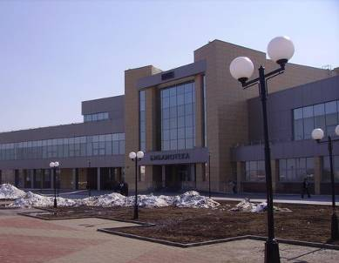

Примером симметрии и асимметрии является здание храма Святого Пантелеймона, который построен на самой высокой точке береговой части Нефтеюганска.
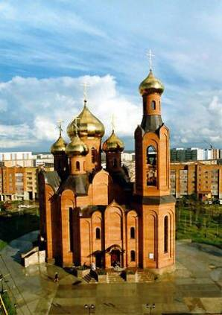

Красивым примером симметрии является новый детский сад в 14-ном микрорайоне. Одинаковая этажность, цветовое решение показывают пример симметрии.

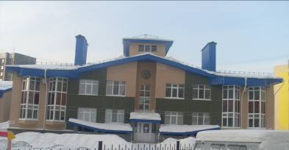

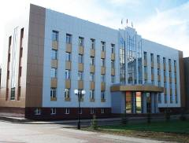
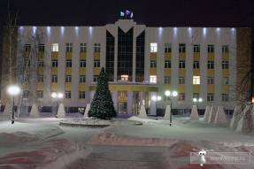

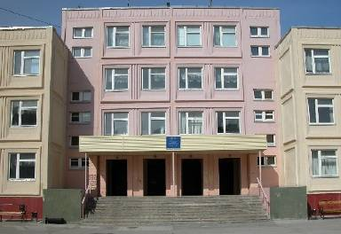

Вот такой наш город! Молодой, бедный и богатый, занесенный снегом и цветущий, с незамысловатыми коробками старых домов и современными зданиями из стекла и бетона! И понятие «симметрия» - как синоним порядка, строгости и «асимметрия» - как полная ему противоположность, перед нами во всем. Наверно, так и должно быть – ведь наш мир совсем не однообразен и не сложен из кубиков!

Выводы:
    - Симметрия широко используется в архитектуре.
    - Симметрия – придает устойчивость любым творениям человеческих рук.
    - Использование симметрии в конструкции зданий, симметричных элементов в отделке, а также симметрично расположенных строений создают красоту и гармонию.
Заключение
Проведя своё маленькое исследование, я получила следующие результаты:
- Узнала много нового о многообразии мира симметрии;
- Как используется симметрия в природе, науке, архитектуре, жизни человека.
- Изучила много источников информации, в которых представлен материал о симметрии;
- Изучила архитектуру города Нефтеюганска и выявила наличие симметрии в зданиях своего города;
Так же в процессе нашей работы была подтверждена гипотеза о том, что симметрия в архитектуре является образцом устойчивости, красоты и совершенства.
Симметрия противостоит хаосу, беспорядку. Получается, что симметрия – это уравновешенность, упорядоченность, красота, совершенство.

Литература.

- Детская энциклопедия для среднего и старшего возраста т.3.- М.: Издательство Академии Педагогических Наук РСФСР, 1959.

- Я познаю мир: Детская энциклопедия: Математика / Сост. А.П. Савин, В.В. Станцо, А.Ю. Котова: Под общ.ред. О.Г. Хинн. – М.: ООО «Издательство АСТ – ЛТД», 1998.

- Я познаю мир: Детская энциклопедия: Музыка / Авт. А.С. Кленов: Под общ.ред. О.Г. Хинн. – М.: Издательство АСТ – ЛТД, 1997.

- Эм. Александрова, В. Лёвшин «Искатели необычайных автографов или странствия, приключения и беседы двух филоматиков». – М.: Детская литература, 1982.

- И.Ф. Шарыгин, Л.Н. Ерганжиева «Наглядная геометрия» 5-6 классы. – М.: Дрофа, 2005.

- Большая компьютерная энциклопедия Кирилла и Мефодия.

- Андрущенко А.В. Развитие пространственного воображения на уроках математики. М.: Владос, 2003.

- Иванова О. Интегрированный урок «Этот симметричный мир»// газета Математика. 2006. №6 с.32-36.

- Ожегов С.И. Толковый словарь русского языка. М. 1997.

- Панчищина В.А. Геометрия (часть 2). Томск: Издательство Томского университета, 2004.

Также использованы Интернет-ресурсы:
- www. arbuz.uz.ru;
- www. festival 1 september.ru

